Matemática 1º medio / Unidad 2 / OA5 / Actividad 5
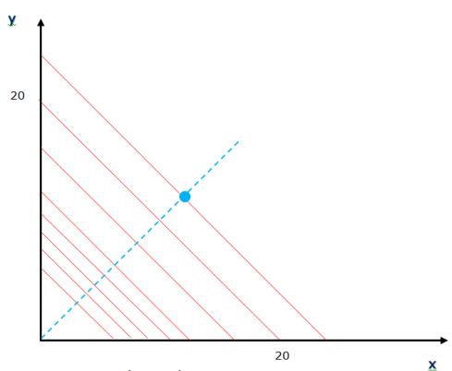
- En el plano cartesiano, se muestra las proyecciones de curvas de nivel que resultan de una proyección vertical de la unión de dos techos con diferentes inclinaciones.

Las curvas de nivel de una superficie en 3D se obtienen intersectando esa superficie con planos horizontales equidistantes. Se usan, por ejemplo, para describir un cerro u otros desniveles en un mapa.

- Determinan la ecuación de la línea que pasa por los puntos P(20,0) y Q(0,20).
- Conjeturan sobre el perfil del techo. Marcan la versión correcta y explican la decisión.
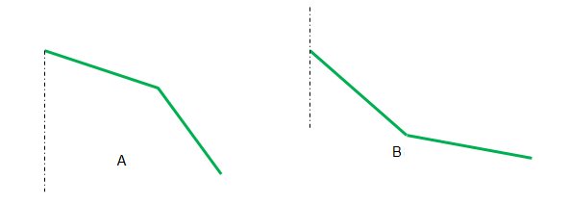
- Utilizan los datos del plano cartesiano y dibujan el perfil del techo (en el modelo 3D del techo, los niveles tienen una distancia de 1 cm entre ellos).

